Pozdravljeni
V tem dokumentu vam pošiljam naloge za naravoslovje v tem tednu. Vse kar boste v tem tednu naredili pri naravoslovju mi pošljite na mail: heric.katja@gmail.com do petka do 20.00. Kot dokaz dela mi pošljite slike vaših zapisov v zvezek. Čez vikend bom pogledala in vam podala povratno informacijo.

Lep pozdrav
Vaša razredničarka Katja

P. S. Naloge za ostale dni dobite tekom dneva v tem dokumentu.

6. č
Torek, 24. 11. 2020 in četrtek, 26. 11. 2020
Pozdravljen, danes boš spoznaval lastnosti vode kot topila. Najprej boš prepisal krajšo snov, nato pa se boš zabaval s poskusi, ki so opisani v učbeniku. Če pri prvem poskusu nimaš vseh snovi, jih lahko nadomestiš s čim podobnim, ali pa jih kar izpustiš. Poskuse malo poslikaj, kot si jih že do sedaj in mi jih v petek pošlji.

VODA KOT TOPILO

Nekatere stvari se raztapljajo v vodi. Rečemo, da je voda topilo za te snovi. Najbolj znani snovi, ki se raztapljata v vodi sta sol in sladkor.
Voda ni topilo za maščobo. Milo je topilo za maščobe.

V zvezek skiciraj prvi sliko na str. 66

Da malce bolje spoznaš kaj vse se raztaplja v vodi in kaj ne boš naredil par poskusov. Vsi poskusi so opisani v učbeniku.
Naredi poskus, ki ga najdeš na str. 66 v barvnem okvirčku. Nato naredi poskus na str. 67, ki ga najdeš v prvem barvnem okvirčku, ter v zvezek odgovori na vprašanja na str. 68, ki jih najdeš v barvnem okvirčku.

8. č
Ponedeljek, 23. 11. 2020
Podrobneje bova spoznalo skupino vretenčarjev. Še preden pa se bova lotila podrobnega spoznavanja vretenčarjev, bova nekaj malega povedala o nevretenčarjih.
V zvezek prepiši in skiciraj naslednje:

NEVRETENČARJI
Med nevretenčarje spadajo žuželke, pajkovci, raki in mehkužci.
Žuželke imajo:
- glavo,
- oprsje
- in zadek
Iz oprsja jim rastejo trije pari nog.
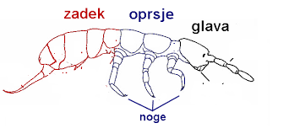
Pajkovci imajo:
- glavoprsje
- in zadek.
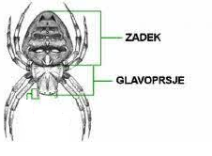
Iz glavoprsja jim rastejo štirje pari nog.
Raki imajo glavoprsje in zadek. Obdaja jih trdno ogrodje.
Mehkužci imajo mehko telo. Mednje štejemo polže, školjke in glavonožce.

Na koncu pa poglej še dva videa na tej povezavi.

Torek, 24. 11. 2020
Danes boš podrobneje spoznal vretenčarje. Preden pričneš si oglej oba videa, ki ju najdeš na tej povezavi. Nato pa v zvezek prepiši naslednjo snov:
VRETENČARJI
Vretenčarji imajo hrbtenico iz vretenc.
V hrbtenici leži hrbtenjača, ki se v glavi nadaljuje v možgane. Možgani so dobro razviti, prav tako čutila. Na trupu živali so, razen pri nekaterih izjemah, kot npr. kače, različno oblikovane okončine (plavuti, kraki, peruti ipd.)
Med vretenčarje spadajo sesalci, ptiči, dvoživke in ribe.

Nato v zvezek preriši miselni vzorec, ki ga najdeš na str. 90 v modrem okvirčku in zraven vsake skupine vretenčarjev prilepi ali pa nariši pripadnika te skupine.

Sreda, 25. 11.2020
Danes boš podrobneje spoznal skupino vretenčarjev. To so ribe. V zvezek zapiši naslednje:
Ribe
So najstarejša in tudi, glede na število vrst, najštevilčnejša skupina vretenčarjev, saj obsegajo več kot 30.000 vrst. Vse ribe živijo v vodi.
Okončine rib imenujemo plavuti.
Ribe imajo parne plavuti in sluzasto kožo z luskami. Njihovo telo je vretenasto (v sredini odebeljeno, na koncih pa zoženo), kar jim omogoča lažje plavanje, saj s tako obliko lažje premagujejo vodni upor.
Ribe dihajo s škrgami.
Delimo jih na sladkovodne in morske ribe.
Sladkovodne ribe so: poišči vsaj 4 različne sladkovodne ribe in jih zapiši
Morske ribe so: poišči vsaj 4 različne morske ribe in jih zapiši

Če kje najdeš sliko ribe jo izreži in zalepi v zvezek

Četrtek, 26. 11. 2020
Danes boš podrobneje spoznal dvoživke. V zvezek zapiši naslednje:

Dvoživke

Dvoživke so se razvile iz rib. Danes skupina šteje približno 7.000 vrst, od česar je približno 90 % vrst žab. Večina dvoživk živi v celinskih vodah oz. je vsaj razvoj jajčec in mladičev vezan na vodo. Zanje je značilna preobrazba, saj ličinke (mladiči) živijo v vodi in dihajo s škrgami, odrasle živali pa dihajo večinoma s pljuči (in s kožo).
Življenjski krog dvoživke poteka tako: jajčece (v vodi) – ličinka (v vodi, diha s škrgami) – odrasla žival (živi na kopnem in diha s pljuči).
Nekatere dvoživke dihajo tudi s kožo.
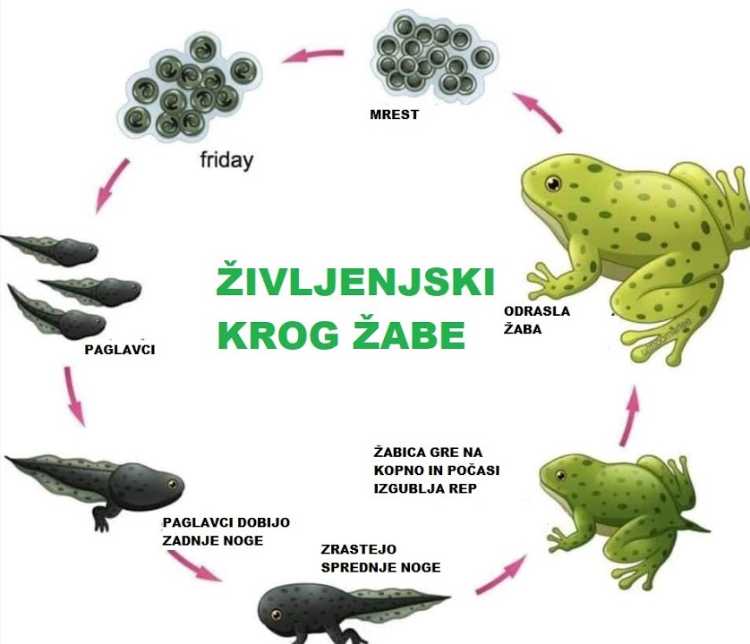
S pomočjo spleta odgovori na vprašanja v prvem okvirčku na str. 92.
9. č
Ponedeljek, 23. 11. 2020
Prejšnji teden smo preko zooma povedali kaj so elementi in kaj so spojine. Danes bosta podrobneje spoznala oznake nekaterih elementov in poimenovanje raznih spojin.
V učbeniku še enkrat preberita vso snov na str. 42, 43 in 44, ter nato prepišita to:

ELEMENTI IN POIMENOVANJE SPOJIN

Med najpogostejše elemente spadajo naslednji elementi:
IME ELEMENTA | SIMBOL ELEMENTA
Vodik | H
Helij | He
Ogljik | C (karbid)
Dušik | N (nitrid)
Kisik | O (oksid)
Fluor | F (fluorid)
Fosfor | P
Žveplo | S (sulfid)
Klor | Cl (klorid)
Jod | I
Litij | Li
Natrij | Na
Magnezij | Mg
Kalij | K
Kalcij | Ca
Železo | Fe
Aluminij | Al
Te elemente in njihove simbole se morata naučiti na pamet.
Spojine poimenujemo glede na to, kateri elementi jih sestavljajo.
Prvi del imena je slovensko ime in ima končnico OV ali EV, drugi del pa izhaja iz latinske besede in ima končnico ID (kisik = oksid,
žveplo = sulfid, klor = klorid).
Spojine zapisujemo s kemijskimi formulami.
Prim.
MgS = magnezijev sulfid
Mg = magnezij in S = žveplo oz. sulfid
HCl = vodikov klorid
H = vodik in Cl = klor oz. klorid
Če je pod simbolom zapisana še številka pa uporabimo predpone in sicer:
- 2 di
- 3 tri
- 4 tetra
- 5 penta
Primeri:
CO₂ = ogljikov dioksid
SO₂= žveplov dioksid
H₂S = divodikov sulfid
Al₂O₃= dialuminijev trioksid

V zvezek zapišita in poimenujta naslednje spojine:
Fe₂O₃
K₂S
CO₂
AlCl₃
Fe₂S₃

Torek, 24. 11. 2020

Danes bosta sama raziskovala od kod dobimo razne elemente in spojine. Prebrala bosta snov na ste. 45 in izpisala pomembne podatke v zvezek. Za naslov bosta napisala VIRI ELEMENTOV IN SPOJIN.
Nato pa bosta v zvezek napisala kje najdemo določene elemente.
Vključita kaj pridobivamo iz vode, kaj iz zemeljske skorje in kaj iz apnenca.
Na internetu poiščita še kako iz morske vode v solinah pridobivamo sol in v zvezek opišita postopek.

Četrtek, 26. 11. 2020
Danes bomo nekaj malega rekli o periodnem sistemu elementov.

PERIODNI SISTEM ELEMENTOV (PSE)
Elementi so razvrščeni v 8 navpičnih stolpcev, ki so označeni z rimskimi številkami in se imenujejo skupine.
Vrste, ki so vodoravne so označene z arabskimi številkami 1 – 7, pa imenujemo periode.
V učbeniku na str. 46 poiščita imena skupin periodnega sistema in jih zapišita na to mesto.
Kovine in nekovine
Kovine se nahajajo na levi strani periodnega sistema, desno so nekovine, med kovinami in nekovinami pa so prehodni elementi. Ob diagonali so polkovine.
v priloženem pdf dokumentu bosta našla periodni sistem. Če imata tiskalnik, ga natisnita, če ga nimata pa si v zvezku pustita prostor zanj, saj ga bom natisnila takrat, ko se vrnemo v šolo.

